测温型通过式金属安检门

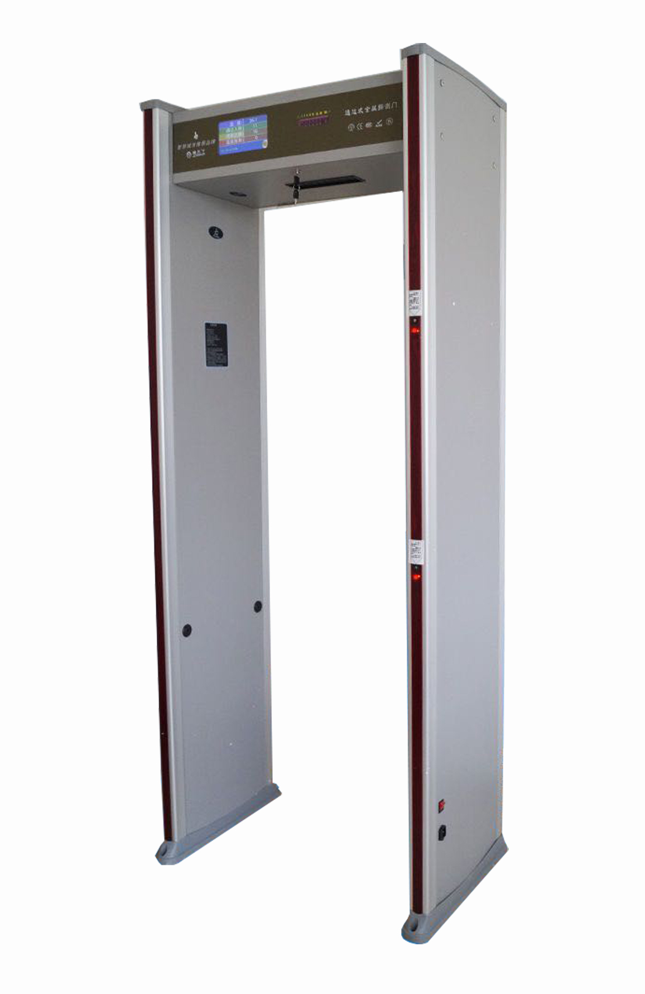
亮点介绍：
- 红外测温带金属安检：有机将红外测温与金属安检融合，通过金属安检门前，先进行 红外人体测温，真人发音报警，提示体温异常，有效防止规模性疾病传染
操作方式：
面板数字键操作；红外线遥控操作；
豪华超大超亮7寸彩色触摸显示屏，中英文双语菜单。
探测区域
根据人体基本结构将探测门划分为多个相互重叠的探测区域，采用网状探测方式和单一频率激励技术，消除探测区域内的弱区和盲区，灵敏度更高，性能更稳定。

报警方式：
声光报警，音调快慢可区分金属物大小，多种报警音量模式适用于不同场合的选择，通过门柱左右超亮LED报警灯可准确显示人体相应高度藏匿的违禁物品。测温报警：真人发音报警，提示体温异常；

区域灵敏度：
最高灵敏度可以探测到回形针大小的金属含量物体，可在0-255级灵敏度之间自行调节、可根据探测要求把各区位调节器调到适当的灵敏度，同时可对整体灵敏度进行另外调节。预先设定金属物品重量、体积、大小、部位、排除钥匙、首饰、皮带扣等误报警。

产品工艺：
采用PVC产品合成材料及特种工艺制造，防水防潮，外形豪华美观更适合大型高级场所使用。

智能统计：
智能化的客流量和报警计数功能，能够自动统计人员通过数和报警次数。

抗干扰能力强：
采用数字、模拟和左右平衡技术，防止误报警和漏报，大大提高抗干扰能力。

安全保护：
采用双重密码保护，只允许授权人员操作，可根据需要对密码进行修改，并提供密码丢失恢复设置，安全性更高。参数设置自动存储，无须采用不间断电源保护，更安全更方便。

电磁辐射：
符合EMC电磁辐射标准，采用弱磁场技术，对心脏起搏器佩戴者、孕妇、软盘、胶卷、录像带等无害。

安装调试：
本设备金属探测门采用一体化设计，仅需20分钟即可安装或拆卸完毕，随机配备安装和调试操作说明书。
技术参数
电 源：AC90V-250V 50HZ-60HZ 功 率：<35W

外型尺寸：2200mm（高）´800mm（宽）´500mm（深） 通道尺寸：2010mm（高）´700mm（宽）´500mm（深）

距离 比：13：1
基本精确度：±0.3°C 超出量程提示：LCD 将显示 “”xxxx”
红外线测温分辩率：0.1℃/℉ 响应时间：小于1秒
相对湿度：10-95%RH（不结露，环境测温<30℃) 工作环境：室内使用（15°C— 35°C）

